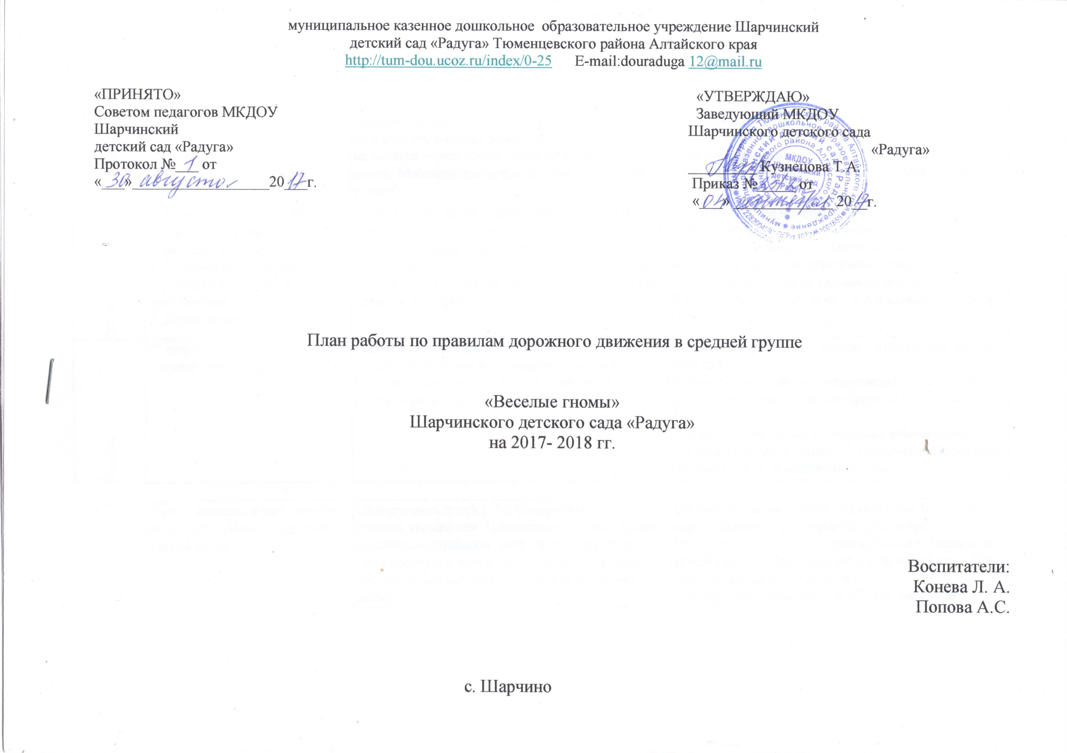

План работы по правилам дорожного движения на 2017-2018 год

Месяц | Тема | Цель | Форма работы. Источник.
Сентябрь | «Знакомство с улицей».  . | Дополнить представления детей об улице новыми сведениями: дома на ней имеют разное назначение, в одних живут люди. В других находятся учреждения - магазины, школа, почта. Машины движутся по проезжей части улицы. | Прогулка «Знакомство с улицей».  Рассматривание альбома улицы нашего посёлка.  П\и «ГАИ».  Сказка про непослушного зайку и медвежат.  Чтение стихотворения С. Михалкова «Моя улица».
Октябрь | 1. Знакомство с некоторыми правилами передвижения пешеходов по улице.  2. Знакомство с игровым персонажем « Светик – трёхцветик».  3. Детям нужно это знать. | Познакомить детей с некоторыми правилами для пешеходов, с понятиями: пешеход, наземный, подземный переход.  Познакомить детей со светофором, назначением каждого цвета. Выявить имеющиеся у детей сведения о светофоре. | Прогулка «Кто такие пешеходы?».  Беседа о подземном, наземном переходах.  Рассматривание серии картинок «Наша улица».  Беседа «Как правильно переходить улицу».  Чтение книги «Правила дорожного движения»,  В. Кожевникова «Светофор», А. Северный «Светофор».  Игра «Светофор»
Ноябрь | «Светик - трёхцветик» - по  сигналу светофора. | Закрепить имеющиеся представления о светофоре, его назначении и принципе действия. Развивать интерес к ПДД, Познакомить детей с работой регулировщика на улице. | Рисование «Трёхглазый дружок». Загадывание загадок о светофоре.  Рассматривание картин с изображением светофора.  Д\и «Найди правильный светофор», «Почини светофор».  Чтение стихотворений: С. Маршака «Милиционер»,  С. Михалкова «Моя улица», Я. Пишумова «Посмотрите, постовой встал на нашей мостовой».

Декабрь | «Бегут машины в ряд» на чём люди ездят (Виды городского транспорта). | Познакомить детей с 2-х сторонним и односторонним движением. Познакомить с некоторыми дорожными знаками. Закрепить у детей названия городского транспорта (автобус, троллейбус, легковой автомобиль, грузовой автомобиль). | Наблюдение за движущимся транспортом. Беседы об одностороннем и двустороннем движении.  Чтение отрывка из книги Сегал и Ильина «Машины на нашей улице», «Приключения друзей на дороге», «Про правила дорожного движения».  С\р игра «Мы шоферы». Д\и «Найди такой знак».
Январь | «Бульвар дорожных знаков». Сами не видят, а другим указывают. | Продолжить знакомить детей с дорожными знаками, с их назначением. Учить запоминать знаки. Обратить особое внимание детей на пешеходную разметку «зебра». Д/и «Какой это знак?» | Чтение художественной литературы: О. Бедарев «Если бы», Г. Юрмин «Любопытный мышонок».  Рисование дорожных знаков «Узнай и нарисуй».  Чтение стихотворения И.Лешкевича «Гололёд».  С\р игра «Ты сегодня пешеход», «ГАИ».  Д\и «Узнай знак, правильно ли поставили знак».
Февраль | «Торопышка, не спеши». Правила поведения на улице.  Пешеход. | Познакомить детей с некоторыми правилами передвижения пешеходов по улице, дать понятия: пешеход, наземный, подземный переход, проезжая часть, тротуар. Учить детей обращать внимание на дорожные знаки. Учить правильно вести себя на улице. | Прогулка по улице. С\р игра «Ты сегодня пешеход», «ГАИ». Обыгрывание ситуаций поведения на улице.  Чтение художественной литературы: С. Михалков, «Шагая осторожно», А.Дорохон «Подземный переход», В.Семернин «Запрещается разрешается».  Словесная-игра «Найди правильное решение».

Март | «Если на улице нет светофора». | Знакомство детей с правилами переходы через дорогу, где нет светофора. Закрепить правила поведения пешехода на улице. Продолжать учить детей обращать внимание на дорожные знаки. Воспитывать бережное отношение ко всему, что нас окружает: лес, постройки. | Д\и «Правильно ли поступил незнайка».  Заучивание стихотворения С.Михалкова «Шагая осторожно», «Знайкина викторина».  С\р игра «Я сегодня пешеход», «ГАИ».
Апрель | Виды транспорта. | Закрепление видов городского транспорта, правила поведения в нём. Дать представление об особенностях движения троллейбуса, автобуса, трамвая: Троллейбус движется с помощью электричества; автобус заправляется бензином, трамвай движется по рельсам. | Рассматривание иллюстраций городского транспорта.  Беседы об автобусе и троллейбусе.  Чтение художественной литературы: Л. Гальперштейн «Трамвай и его семья», С. Михалков «Скверная история». Чтение стихотворения С.Михалкова «Велосипедист». Загадывание загадок.  .С\р игра «Я сегодня пешеход», «ГАИ».
Май | «Хочу всё знать» закрепление знаний о правилах дорожного движения. | Закрепить конкретные знания о правилах поведения на улице города и посёлка. Уточнить знания, кто регулирует движение транспорта на улицах. Закрепить знания дорожных знаков. | Викторина «Что, где, когда».  С\р игра «ГАИ».  Д\и «Узнай и расскажи».  Чтение художественной литературы: Чуковский «Небылица».

Работа с родителями
 | Что должны знать родители, находясь с ребенком на улице  Будьте вежливы – правила поведения в общественном транспорте  Правила дорожного движения – для всех  Чтобы не случилось беды! – меры предупреждения детского травматизма  Безопасность твоего ребенка в твоих руках  Памятка взрослым по ознакомлению детей с Правилами дорожного движения  Дисциплина на улице – залог безопасности пешеходов  Что нужно знать будущим школьникам о правилах дорожного движения  Родители – пример для детей |  | Сентябрь  Октябрь  Ноябрь  Декабрь  Январь  Февраль  Март  Апрель  Май

